提升賽鴿能力的训练模型-以導航能力為主
背景
前言：
賽鴿在比賽中的飛行成績，都是以最短的飛行時間為參考標準，
為了提高飛行成績，就需要不斷縮短飛行時間。通過 s = v*t，我們知
道：飛行時間的決定因素有兩個：飛行的距離和飛行的速度。在相
同的起始點和終點的情況下，假設速度一樣的時候，實際的飛行距離
越短，飛行時間就越短。實際比賽中的直線距離常常在幾百公里，賽鴿是無法直接通過視覺看到終點的，那摩，賽鴿是通過什麼方式找到終點的呢？是通過導航能力。為了縮短飛行距離，需要提升鴿子的導航能力。

大綱

量化標準：
傳統做法：直線距離和時間；
gps的做法：實際距離；

首先，如何判斷鴿子的導航能力的高低？也就是：我們要如何量化導航能力呢？
同樣的起始點和終點的時候，飛行距離短的，就是導航能力好，這時，可以通過飛行距離來量化導航能力。但是在不同的起始點和終點的時候，就不能以飛行距離作為量化方式了。導航能力：與直線越接近，導航越準確。在不同的起始點和終點的情況下，
量化導航能力的方式是：比較飛行的路經的效率（參考論文：
https://elifesciences.org/articles/68653）。
所以我們把導航能力進行量化為，“路徑效率”：
路徑效率 = 直線距離 / 飛行距離。
加一個圖，和範例；
舉例：
場景1：同樣的起始點和終點的時候，鴿子的飛行距離越短，導航能力越好。（也可以使用路徑效率進行比較，效果一樣）
場景2：不同的起始點和終點的時候，通過路徑效率來比較導能力，路徑效率越高，導航能力越好。

為了便於統計和分析，接下來，我們量化導航能力的方式，統一使用“路徑效率”。

實際比賽中的導航能力的高低是如何表現的呢？
（如果大家表現都很好，那摩也就沒有訓練的意義，但是如果大家的表現呈現明顯的梯度關係，那摩說明，導航能力也是影響比賽勝負的關鍵）
這是某一場資格賽的“路徑效率”的餅圖
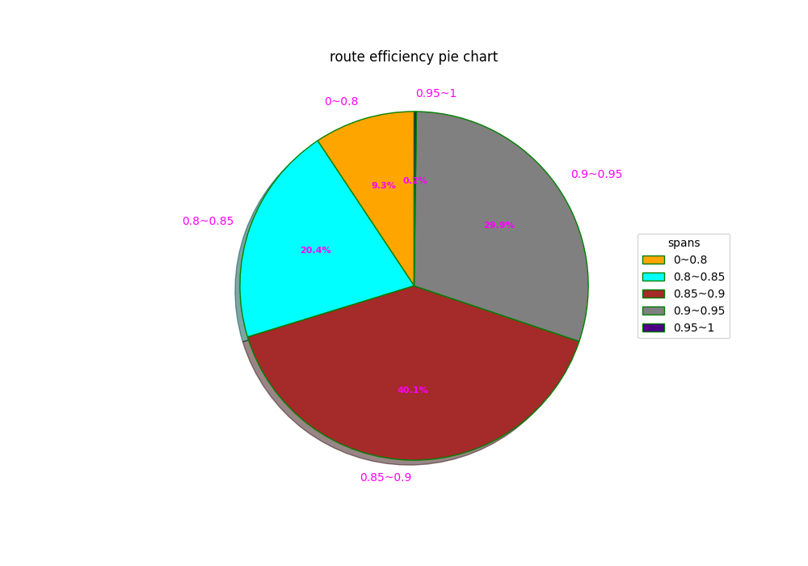
資格賽餅圖

我們可以看到資格賽中的，鴿子的導航能力的量化區間在：
【0.8～0.85】，【0.85～0.9】,【0.9～0.95】的比例較多，低於0.8的
有9.3%；高於0.95的有0.2%；
通過餅圖我們可以發現，“路徑效率”呈現出梯度關係，各個梯度的之間的比例呈現比較均勻的分布，說明導航能力是影響比賽結果的重要因素。
其次，我們找到一個比賽指標，資格賽的比賽指標：想要參加資格賽的取得前70%的排名的話，如果飛行速度沒有特別的優勢，至少要把路徑效率提升到0.85以上；
（注：我們也對比了另外一場資格賽，和決賽的“路徑效率”的餅圖，資格賽的鴿子的路徑效率類似，決賽的高路徑效率區間的比例非常大，參考下圖“決賽餅圖”。）

加一個整體的路徑圖；（這個比較離散，決賽比較收斂；通過實際的軌跡圖，進行描述：可能是實際環境不好飛，可能是鴿子導航能力不優）

那摩，有沒有辦法提升導航能力呢？
接下來，我們介紹一下，提升鴿子導航能力的方案。

如何提升鴿子導航能力？
方法1：傳統做法：重複飛行同一條路徑；
這裡，為了更好的量化訓練的效果，我們也是使用路徑效率，對多次飛行的導航能力的提升，進行量化：
如圖：引用論文（https://www.nature.com/articles/ncomms15049/figures/2）
（完整的模型圖加進來）

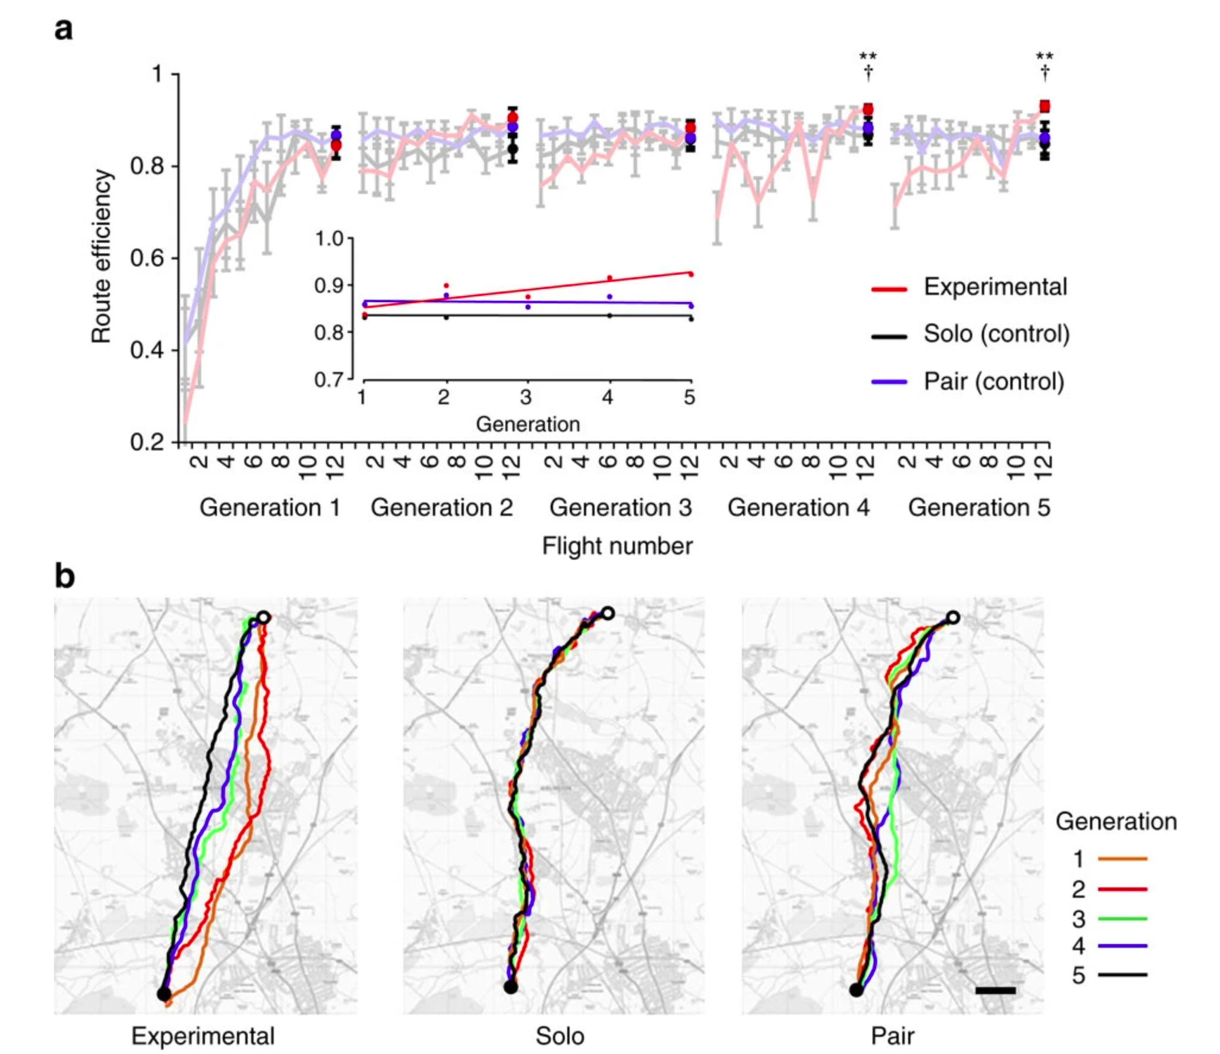
路徑效率實驗圖
圖中有三組實驗對象：Experimental（2只一起飛，不同代換一只新鴿），solo（單飛），Pair（2只一起飛）；圖a是路徑效率的柱狀圖（最大值和最小值是什麼），X軸是按照代數，區分開的，飛行的次數，Y軸是“路徑效率”的最大最小和平均值，圖b是路徑圖。
圖a中，同樣的起始點和終點的情況下，分成5代（generation），每代飛行12次，可以看到，第1代中的12次飛行中，三組對象的路徑效率都會提升，到第二代之後，後面兩組（solo和pair），都會趨於同一個值。
（它們是一起放飛嗎，還是各自放飛，如果一起放飛，可能會互相影響；）

訓練的結果，總結來看：不論是單飛，還是pair 飛，從第一次飛行某條路徑開始計算，導航能力會隨着飛行次數的增加，趨向於不斷提升，最終達到一個高點。

這個訓練方法的優點是便於操作，缺點是：飛到一定次數之後，鴿子的導航能力就不會提升了。

那摩，如果想要進一步提升導航能力呢？接下來的方法可以做到：

方法2：
引用論文（https://elifesciences.org/articles/68653）

In navigation problems, both solitary individuals and groups have to balance between exploiting previously acquired information necessary to navigate a known route and exploring for additional information that might allow them to approach the optimal route (Fu and Gray, 2006).
不論是團體還是單個的鴿子，飛行的時候，導航都有兩個因素決定：
既有的飛行經驗 + 這次飛行额外探索到的信息 ；
（鴿子喜歡飛已經飛過的路徑，論文引用）
訓練公式：鴿子的飛行路徑 = 既有的飛行經驗 + 本次的額外探索信息；
訓練模型以這個公式為基礎：分為定製的pair飛行和團體飛行；

定製的pair飛行：
引用論文（https://elifesciences.org/articles/68653）

Group-living animals that rely on stable foraging or migratory routes can develop behavioural traditions to pass route information down to inexperienced individuals.
鴿子是團體生活的動物；有固定的覓食和遷徙軌跡的；
可以把遷徙的路徑傳遞給沒有經驗的鴿子；

Striking a balance between exploitation of social information and exploration for better alternatives is essential to prevent the spread of maladaptive traditions.
在社會信息的開發和勘探更好的選擇中，取得平衡，是防止不良習慣的基礎；

鴿子的既有的飛行經驗是可以進行傳遞的；
pair-模型1：這裡我們使用“訓練公式”中的第一個因子：“既有的飛行經驗”。
飛行路徑效率高的鴿子，作為樣本，訓練新鴿子；（之後在實踐中加入：比如老鴿子可以作為教練；）
查看上文的，圖“路徑效率實驗圖”（直接把圖截取過來；）
查看圖a中的，實驗組（紅色），在第二代的時候，切換了一只新的鴿子，第一次飛行的時候，路徑效率的平均值已經比第一代的pair族提高了很多；
訓練方式：新鴿子的訓練，可以使用導航能力好的有經驗的鴿子，一起飛；
如何選擇導航能力好的有經驗的鴿子？
這是我們使用“路徑效率”量化的某個決賽的餅圖：
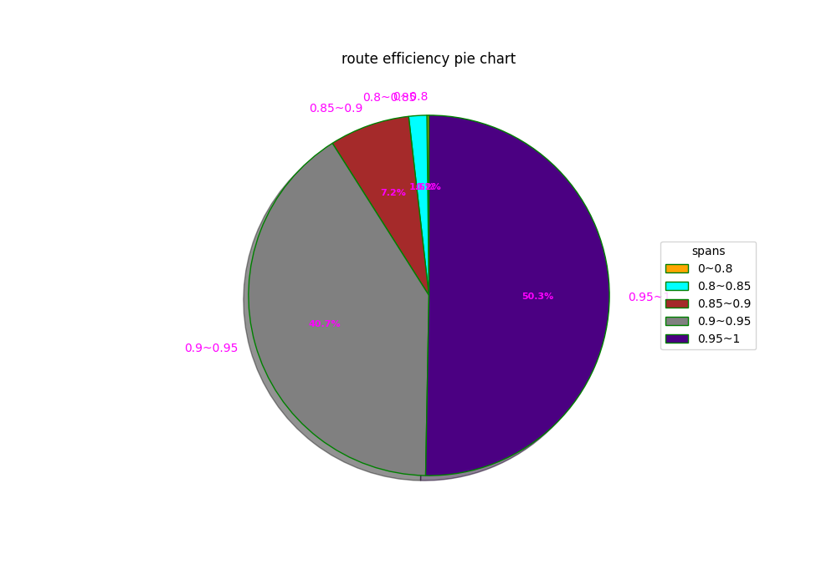
決賽餅圖

我們可以看到決賽中的，鴿子的導航能力的量化區間在：
【0.95～1】的比例達到了50.3%；
這樣，我們找到另一個比賽指標：決賽的指標：想要參加決賽的並取得前50%的名字的花，如果飛行速度沒有特別的優勢，至少要把路徑效率提升到0.95以上；
以決賽前50%作為目標的話，導航能力好的鴿子的標準是0.95；

Pair-模型2：這裡我們使用“訓練公式”中的第二個因子：“本次的額外探索信息”。
切換多次無經驗的parter，以達到提升目標鴿子的導航能力；

如圖：引用論文（https://www.nature.com/articles/ncomms15049/figures/2）
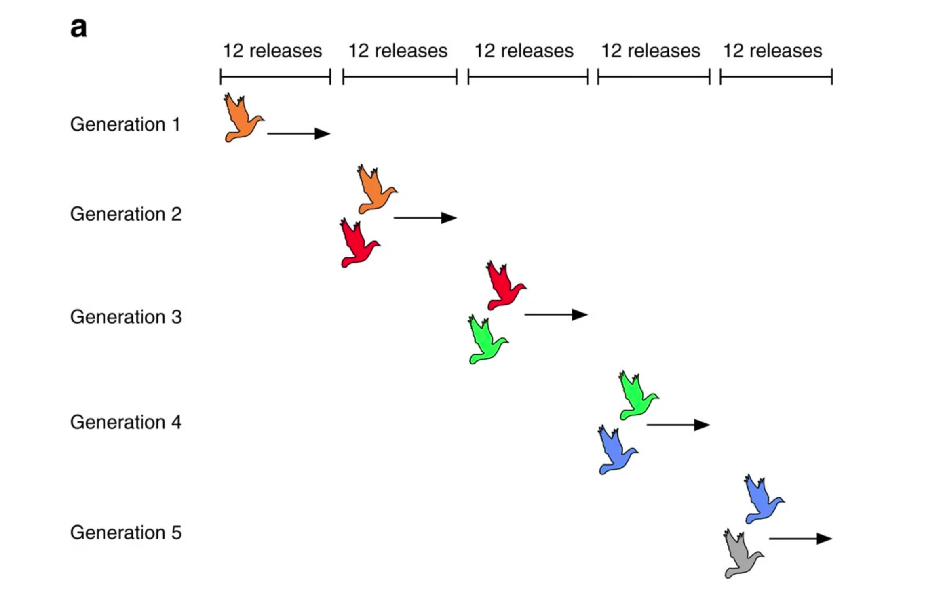
pair飛行-切換parter

論文中的實驗鴿子說明：5代的飛行路徑都一樣，第一代是一個新手鴿子飛行12次，切換到第二代時，加入一個新手鴿子一起飛行；依次類推；
實驗結果是圖“路徑效率實驗圖”中的結果：第四代，第五代的第11和12次飛行的時候，實驗組的路徑效率比另外兩組要高；而且第五代的實驗組，比第四代還要高；
“路徑效率實驗圖”中每次切換新鴿子，都會導致路徑效率有一個下調：這是因為新手鴿子帶來了新的飛行探索信息，新探索信息初期，並不一定對於路徑改良有正面的效果。但是幾次飛行之後，新的探索信息的效果就出現了，路徑被進一步改良。
使用新手鴿子的原因：新手鴿子沒有既有的路徑信息，不會影響到原本已經積累的路徑信息。
為了貼切實際情況，我們對這個實驗模型進行改良：
第三代的時候，新手鴿子，取代第二代加入的新手鴿子；依次類推，比如進行到第五代時，我們的pair中，是第一代的鴿子和第五代時加入的新手鴿子。
如圖：
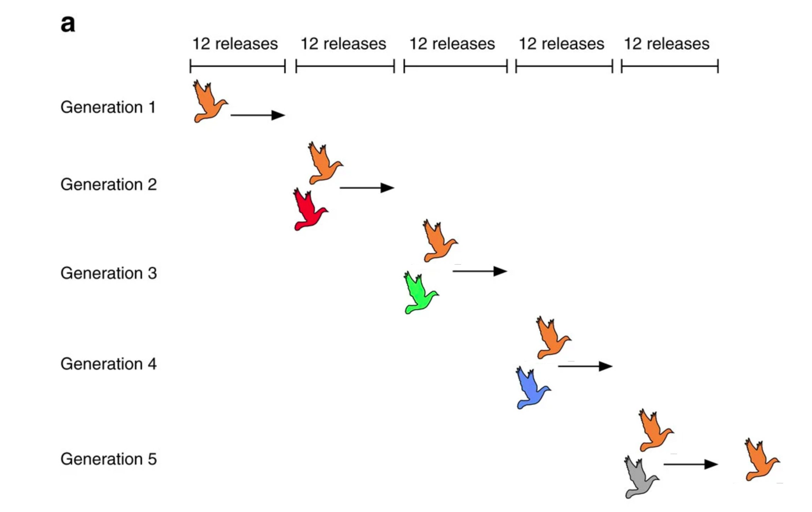
操作說明：
第一代：目標鴿子solo飛行到路徑效率趨於最高點。
第二代：目標鴿子+新手鴿子，pair飛行到路徑效率趨於最高點。
第N代：重複第二代的操作。

預測：第二代之後，每增加一代，穩定期的路徑效率會比上一代穩定器的路徑效率更高。
用途：可以通過這個方式，提升目標鴿子的路徑效率，結合前面比賽中的指標，可以匹配鴿主想要的指標，增加代數。

Pair 模型2 和實驗的模型一致的方式；

Pair-模型3：綜合前面兩個Pair-模型：
第一階段：Pair-模型1：新手目標鴿子+路徑效率高的有經驗的鴿子，pair飛行，訓練到路徑效率趨於最高點。
第二階段：Pair-模型2：目標鴿子+切換新手鴿子parter，pair飛行，通過比賽指標，自定義訓練的代數。

使用Pair-模型的時候，如果有目標鴿，那摩怎麼選擇目標鴿呢？
既然本文所題的模型，都是為了改良導航能力的，那摩目標鴿的選擇方向，自然就是體能比較好的。通過gps數據進行分析後，以那些速度表現較優秀的鴿子作為目標鴿。

團體飛行：
在已有的定點的訓練中，還有團體飛行（大量的鴿子一起飛）的方式，團體飛行訓練中，如何能夠提升集體的導航能力呢？

眾所周知，群居動物中都有頭目，行動的時候，也都是有帶頭的動物，比如狼，誰來帶頭，一般由團體中的社會地位決定。鴿子的團體飛行也不例外，有一個領飛者，不一樣的是，領飛者的不是單一的。這個就像自行車比賽中，會切換隊形，換人領頭一樣，為了抵抗風阻而作出變動。雖然領飛者不是單一的，但是領飛者的導航能力，對於團體的導航能力有重要的影響。所以提升整體的導航能力的方式是：找到一個或者一些優秀的領飛者。
引用論文：（https://www.sciencedirect.com/science/article/abs/pii/S0003347211005586?via%3Dihub）
What determines the identity of a leader has important implications for the efficiency of a moving collective, since leaders with higher navigational certainty can increase the accuracy of the group.
對於導航更加確定的領飛者可以提升團體的準確性；

通過gps數據來分析判斷領飛者：
1 怎麼判斷誰是領飛者？
引用論文（https://elifesciences.org/articles/68653）
Previous studies found evidence that birds that spent, on average, more time at the front of the flock had a tendency to assume leadership roles (Nagy et al., 2010; Pettit et al., 2013b).
研究證實：群體中在前面的是領飛者。
量化分析：團體飛行的時候，通過gps數據來判斷某個時間點，誰是領飛者。如下圖“領飛者-誰領頭”。

2 領飛者由什麼能力來決定？
2-1 不是由導航能力決定的：雖然導航能力好的領飛者，可以提升團隊的導航能力。
引用論文：（https://royalsocietypublishing.org/doi/10.1098/rsbl.2010.0627）
Surprisingly, this leadership phenomenon was not correlated with individual navigational efficiency, that is, birds with more efficient routes during solo flights did not tend to emerge as leaders when flying with a partner (but see [10] for larger flocks).
單飛時路徑效率更高的鴿子，不一定承擔更多的飛行領導；
2-2 與鴿子的飛行經驗無關（定點飛行的次數）。
引用論文（https://elifesciences.org/articles/68653）
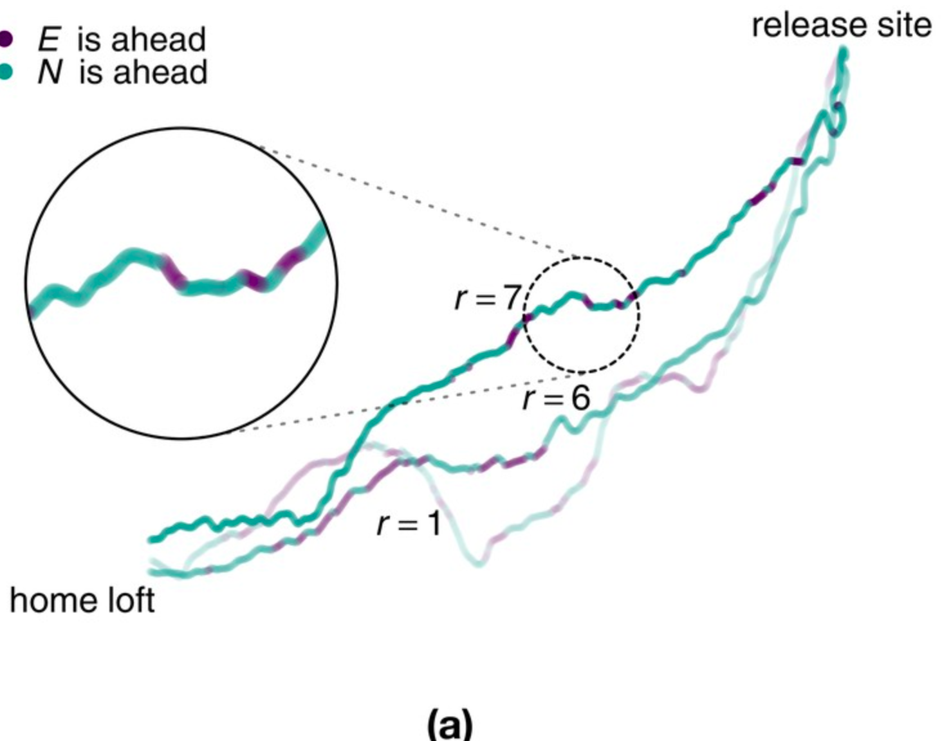
領飛者-誰領頭
圖片說明：r指的是放飛次數，同一條路徑中，E表示有經驗的鴿子，顏色是E的顏色的話，表示E在頭部，在領飛，N表示沒有經驗的鴿子。
（這個領飛者的圖是怎麼畫的？看看公式；
怎麼樣才算是一個團隊，一場比賽裡面，可以量化出多少個團隊，並計算出團隊的領飛者；）
Moreover, with the exception of generation 3 where 54% of the route was led by the naïve bird (Wilcoxon signed-rank test, p=0.03, V = 1851), there was no significant difference in the proportion of a flight spent by each bird at the front of the pair (Appendix 1—table 3), suggesting a relatively egalitarian relation between birds despite differing levels of experience.
誰在前面飛和經驗層次沒有關係。

2-3 速度決定領飛者
引用論文（https://www.cell.com/current-biology/fulltext/S0960-9822(15)01307-X?_returnURL=https%3A%2F%2Flinkinghub.elsevier.com%2Fretrieve%2Fpii%2FS096098221501307X%3Fshowall%3Dtrue）
Pigeons with faster ground speeds during solo flights become flock leaders
單飛時飛行速度更快的鴿子會成為鴿群的領飛者。

團體飛行模型：
第一步驟：要選擇優秀的領飛者，優秀的領飛者的特點是：首先是速度快（確保能夠領飛團體），其次是路徑效率高（提升整體的導航能力）。
第二步驟：選擇要提升路徑效率的鴿子（速度比領飛者的要慢），進行團體飛行（這些鴿子會為領飛者門提供更多“本次的額外探索信息”）。

預測：
領飛者在飛行之後，導航能力會進一步提升（“訓練公式”中的第二個因子：“本次的額外探索信息”）。
其他的鴿子，在飛行之後，導航能力也會提升（“訓練公式”中的第一個因子：“既有的飛行經驗”）。

